天津市南开中学2022届高三化学学情调查（四）
可能用到的相对原子质量：H1C12N14 O 16N23 Mg24Al 27Si28P31 S 32 C 35.5 Ca 40 Ti 48 Cr 52
第Ⅰ卷
本卷共12题，每题3分，共36分．在每题给出的四个选项中，只有一项是最符合题目要求的．
1．面对突如其来的新冠病毒，人们意识到学习化学的重要性．下列说法正确的是（）
A．用电解食盐水制取的次氯酸钠溶液喷洒房间能杀死新冠肺炎病毒
B．医用酒精灭活新冠肺炎病毒是利用其氧化性
C．为增强“84”消毒液的消毒效果，可加入盐酸
D．口罩所使用的聚丙烯材料属于天然纤维
2．下列化学用语正确的是（）
A．中子数为18的氯原子： B．的空间填充模型：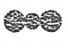
C．丙烯的键线式：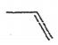D．分子的电子式：
3．下列有关物质性质与用途具有对应关系的是（）
A．具有氧化性，可用作葡萄酒抗氧化剂
B．碳酸钠溶液显碱性，可用其热溶液除去金属餐具表面油污
C．氨气具有还原性，可用作制冷剂
D．次氯酸具有弱酸性，可用作有色物质的漂白剂
4．下列指定反应的离子方程式正确的是（）
A．溶液呈碱性：
B．向溶液中滴入溶液至恰好完全沉淀：
C．和溶液的反应：
D．用情性电极电解溶液：
5．代表阿伏加德罗常数的值．下列说法正确的是（）
A．溶液中含有的数目为
B．标准状况下，与足量充分反应，生成分子数目为
C．足量铁粉与浓硝酸加热充分反应，转移电子数目为
D．的溶液中数目为
6．下列实验操作或装置能达到目的的是（）
A | B | C | D
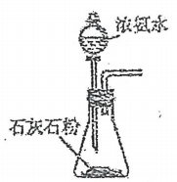 | 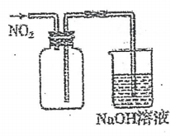 | 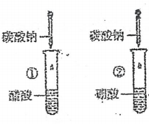 | 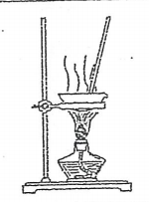
制 | 收集气体 | ①中有气泡，②中无气泡，说明酸性：醋酸>碳酸>酸 | 由溶液得到固体
A．A B．B C．C D．D
7．下列对一些实验事实的理论解释，错误的是（）
选项 | 实验事实 | 理论解释
A | 白磷为正四面体分子 | 白磷分子中键的键角是
B | 金刚石比晶体硅熔点高 | 碳原子半径比硅原子半径小
C | 在中的溶解能力比在中的溶解能力小 | “相似相溶”原理
D | 对羟基苯甲醛（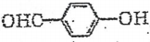）比邻羟基苯甲醛（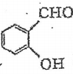）的沸点高 | 对羟基苯甲醛形成分子间氢键，邻羟基苯甲醛形成分子内氢德
A．A B．B C．C D．D
8．北京冬奥会于2022年举办，绿色环保是主要理念．在场馆建设中用到的一种耐腐、耐高温的表面涂料是以某双环烯酯为原料制得，该双环烯酯的结构如图所示．下列说法正确的是（）
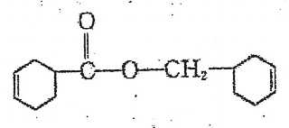
A．该双环烯酯分子中键数目为
B．该双环烯酯能与发生加成反应
C．该双环烯酯的一氯代物有9种
D．该双环烯酯的分子式为
9．短周期元素W、X、Y和Z在元素周期表中的相对位置如表所示，这四种元素原子的最外层电子数之和为21．下列关系正确的是（）
 |  | W | X
Y |  |  |  | Z
A．氢化物沸点：B．化合物熔点：
C．氧化物对应水化物的酸性：D．简单离子的半径：
10．与在铁催化剂表面进行如下两步反应，其相对能量与反应历程如图所示．
第一步：
第二步：
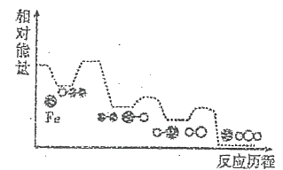
下列叙述错误的是（）
A．使反应的活化能减小 B．第一步反应比第二步反应快
C．两步反应均为放热反应 D．总反应为
11．新型电池工作原理为，下列有关说法不正确的是（）
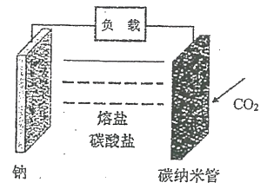
A．放电时，钠电极的电极反应为
B．放电时，从正极迁移到负极
C．充电时，碳纳米管电极连接电源的负极
D．充电时，新型电池可以释放二氧化碳
12．常温下，下列溶液中微粒的物质的量浓度关系正确的是（）
A．的溶液和的溶液，由水电离产生的相等
B．少量通入过量冷的溶液中：
C．溶液与溶液等体积混合：
D．向氨水中加入氯化铵固体，溶液中比值变大
第Ⅱ卷
13．（14分）氮、磷、砷、铁、钛等元素及其化合物在现代农业、科技和国防建设中有着许多独特的用途．
Ⅰ．如图是新型锂离子电池的电极材料，可采用、、和苯胺等作为原料制备．
（1）基态P原子的价层电子排布图为___________，其基态原子核外电子共有_________种空间运动状态，分子的空间结构为______________．
（2）中，除磷元素外，其余三种元素电负性由大到小的顺序是___________（填元素符号），N、P和S第一电离能由大到小的顺序是_____________（填元素符号）．
（3）苯胺和甲苯相对分子质量接近，但苯胺熔点比甲苯的高，原因是___________________．
（4）与同族的可形成一种化学式为的配合物，的内界中含有键的数目为_______________（设为阿代加德罗常数的值）．
Ⅱ．
（5）钙钛矿晶体的晶胞结构如图所示．若该晶体的密度为，阿伏加德罗常数的值为，则晶胞边长______（列出计算式，用表示）．
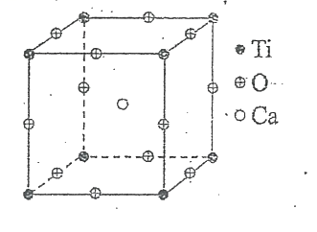
14．（18分）某药物中间体（W）的一种合成路线如下：
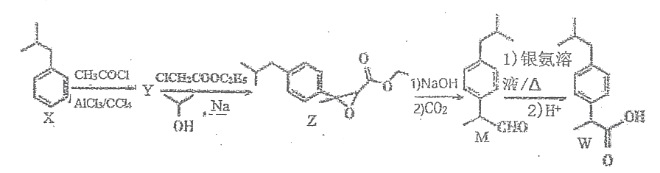
已知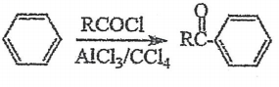
回答下列问题：
（1）Z所含官能团名称是___________；的反应类型是______________．
（2）Y的结构简式为_______________．
（3）W的分子式为________________．
（4）在X的同分异构体中，苯环上含1个取代基的结构有___________种（不含X）．其中核磁共振氢谱有4组吸收峰的同分异构体的结构简式为___________________．
（5）化合物M含有手性碳原子的数目为______________；一定条件下能与_________发生反应．
（6）写出M与新制氢氧气化铜反应的化学方程式_______________________；
（7）以甲苯、为主要原料，合成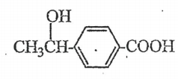（其他试剂任选）．
设计合成路线．请写出“☐”内物质结构简式、“→”上反应试剂及条件．
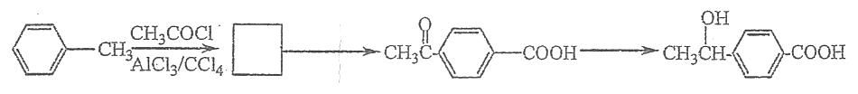
15．（18分）用于有机合成催化剂、媒染剂、显影液等．某化学兴趣小组对的部分性质及组成进行探究．回答下列问题：
（1）为探究（摩尔质量：）的分解产物，按下图连接好装置，在A中加入样品进行实验．
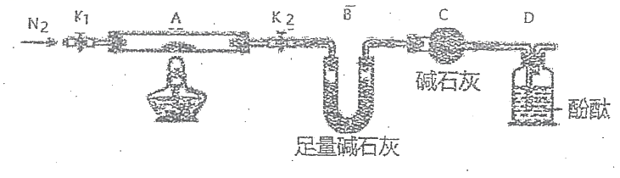
①C的作用是________________________．
②实验操作步骤：a．打开和，持续缓缓通入．点燃酒精灯，加热．熄灭酒精灯．冷却至室温．关闭和．称量A和B．整个实验过程中需要持续通入氨气，其作用为_________、__________．
③整个实验过程中未观察到D中溶液变色，实验结束后测得A、B中质量变化分别为、，写出重铬酸铵加热分解反应的化学方程式___________________．
（2）实验室常用甲醛法测定含的样品中氢的质量分数，其反应原理为：
；
；，然后用标准溶液滴定反应生成的酸．
Ⅰ．称取样品，配成溶液．
Ⅱ．量取样品溶液，加入适量氯化钡溶液使完全沉淀，再加入的中性甲醛溶液，摇匀、静置．
III．以酚酞作指示剂，用标准溶液进行滴定，记录数据．
Ⅳ．重复步骤_____________（填写实验步骤序号）2~3次，处理数据．
①量取样品溶液所用的玻璃仪器为____________________．
②滴定终点时锥形瓶中溶液颜色的变化为_______________．
③若实验平均消耗溶液的体积为，该样品中氨的质量分数的计算式为____________（用含a、b、c式子表示，需要化简）．
④下列情况会导致测定结果偏低的是____________（填序号）．
a．若实验中使用的甲醛中混有微量甲酸 b．若步骤Ⅰ没有静置
c．若滴定终点读数时，俯视标准液液面
16．（14分）氢气是一种理想的绿色能源．利用生物质发酵得到的乙醇制取氢气，具有良好的应用前景．乙醇和水蒸气重整制氢的部分反应过程如下图所示：
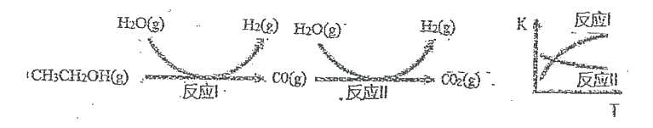
已知：反应Ⅰ和反应Ⅱ的平衡常数随温度变化曲线如图所示．
（1）反应Ⅰ中，参与反应后的热量变化是．
①反应Ⅰ的热化学方程式是______________________．
②反应Ⅰ在较高温度下能够自发进行的原因是_________________________．
③已知绝热恒压下，下列说法能够判断反应Ⅰ达到化学平衡状态的是____________（填字母）．
a．的含量保持不变 b．容器中压强保持不变
c．d．体系的温度保持不变
（2）反应Ⅱ中，①某温度下，已知和的起始浓度总和为，且的投料比下，的平衡转化率为，该温度下反应平衡常数的值为__________________．
②当不同的进气比达到相同的平衡转化率时，对应的反应温度和进气比的关系是________________．
（3）已知：为二元弱酸，，，向溶液中滴加溶液．写出混合后所得溶液中含碳元素的粒子浓度的相对大小（按由大到小的顺序）_________________________________；
该溶液中水的电离程度____________纯水的电离程度（填“大于”、“小于”、“等于”或“无法判断”）
天津市南开中学2022届高三化学学情调查（四）参考答案
选择题每题3分
1-5ACBBD 6-10 CADDB 11-12 CC
13．（14分，除标注外每空2分）（1）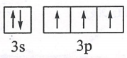 9三角锥形
（2）（1分）（1分）
（3）苯胺和甲苯都是分子晶体，苯胺分子间存在氢键，其熔点较高．
（4）（5）或
14．（18分）
（1）酯基、醚键（各1分）；取代反应（1分）
（2）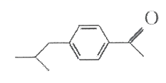（2分）（3）（2分）
（4）3（1分）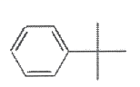（1分）（5）1（2分）； 3（2分）
（6）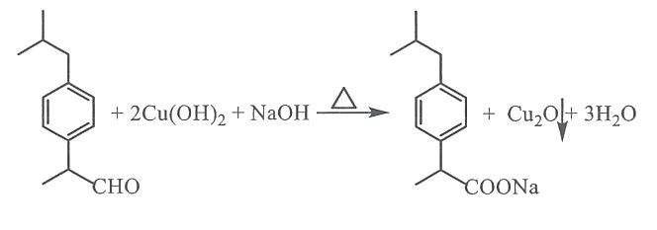（2分）
（7）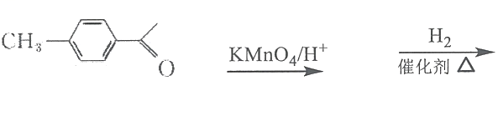（各1分）
15．（18分，每空2分）（1）①防止D中水蒸气进入B中；
②排除装置中的空气；将反应产生的气体全部排入吸收装置B中（合理即可
③
（2）Ⅳ．Ⅱ、Ⅲ；①酸式滴定管；②由无色变为浅红色，（且半分钟内不变色可以不答）
③（或）④
16．（14分，每空2分）
（1）①
②，高温时，反应能自发进行（合理即可）③
（2）①1；②进气比越大，反应温度越低（合理即可）
（3）小于

